ТЕХНИЧЕСКИЙ ПАСПОРТ №
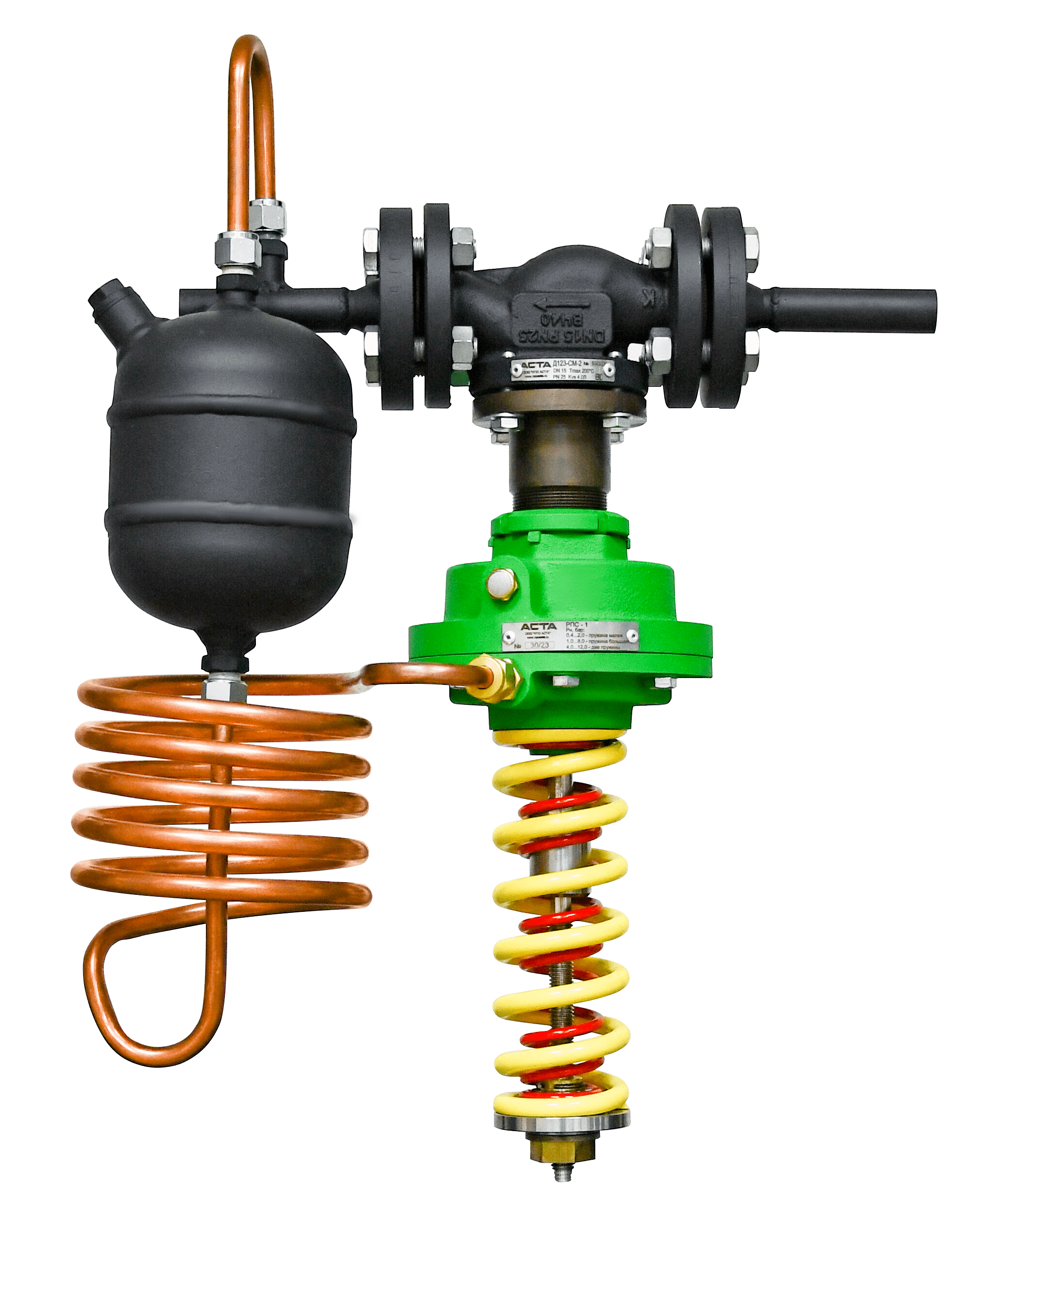 |  | Тип изделия |  | Регулятор давления «до себя» прямого действия
 |  | Серия |  | Д123/РДС
 |  | Серийный номер
 |  | Наименование
 |  | Товарный знак |  | AСТА™
 |  | Предприятие-изготовитель |  | ООО «НПО АСТА»
 |  | Адрес изготовителя |  | 140202, Московская обл, Воскресенский р-н, Воскресенск г, Коммуны ул, дом № 9
 |  |   Разрешительная документация |  | Декларация соответствия ТР ТС 010/2011 «О безопасности машин и оборудования» № ЕАЭС N RU Д-RU.РА06.В.62845/23.  Действительна до «17» августа 2028 г.  Декларация соответствия ТР ТС 032/2013 «О безопасности оборудования, работающего под избыточным давлением» № ЕАЭС N RU Д-RU.РА03.В.80756/21 Действительна до «21» декабря 2026 г.
- ОБЩИЕ ТЕХНИЧЕСКИЕ ХАРАКТЕРИСТИКИ
Область применения |  | Регулятор давления «до себя» предназначен для автоматического поддержания заданного значения давления рабочей среды на входе в регулятор вне зависимости от расхода рабочей среды.
Номинальный диаметр, DN |  | 15 – 100
Номинальное давление, PN |  | 25 бар – DN15-80; 16 бар – DN100
Температура рабочей среды |  | От -30°С до 150°С
Рабочая среда |  | Пар, воздух, вода, гликоли, а также другие среды совместимые с материалами конструкции клапана
Диапазон давления настройки |  | 0,4-2,0 бар – красная пружина; 1,0-8,0 бар – желтая пружина; 4,0-12,0 бар – две пружины
Пропускная способность Kvs |  | 2,5 – 125 м³/ч
Класс герметичности | PTFE | VI по ГОСТ 9544-2015
Класс герметичности | М-М | III по ГОСТ 9544-2015
Зона нечувствительности |  | Не более 2,5% от верхнего предела настройки по ГОСТ 11881-76
Зона пропорциональности |  | Не более 6% от верхнего предела настройки по ГОСТ 11881-76
Положение безопасности |  | Нормально-закрытое
Компенсация давления |  | Разгруженный по давлению
Отбор импульса рабочей среды |  | Внешний
Тип присоединения |  | Фланцевый по ГОСТ 33259-2015
Монтажное положение |  | Вертикальное, приводом вниз
Условия эксплуатации |  | У 3.1 по ГОСТ 15150-69
- СПЕЦИФИКАЦИЯ МАТЕРИАЛОВ
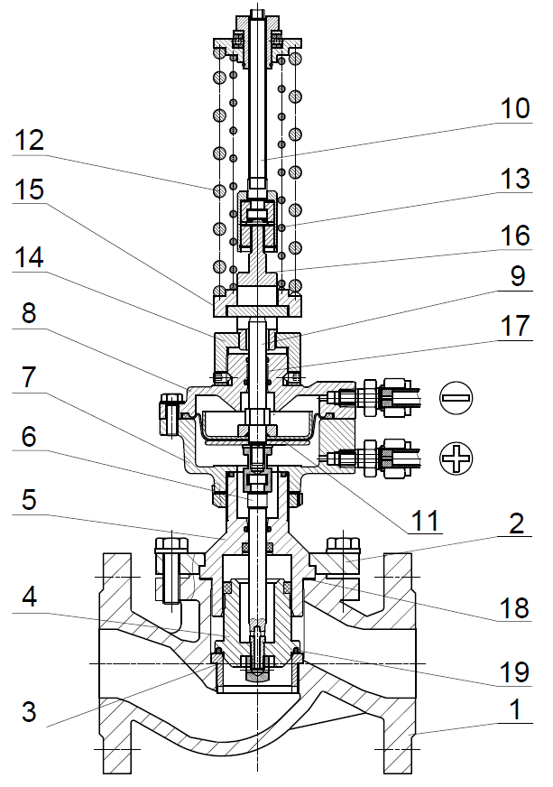 |  | № | Наименование |  | Материал
 |  | 1 | Корпус |  | Высокопрочный чугун ВЧ40
 |  | 2 | Крышка |  | Сталь 25
 |  | 3 | Седло |  | Сталь 20Х13
 |  | 4 | Плунжер |  | Сталь 20Х13
 |  | 5 | Втулка |  | Сталь 20Х13
 |  | 6 | Шток нижний |  | Сталь 20Х13
 |  | 7 | Крышка нижняя |  | Серый чугун СЧ25
 |  | 8 | Крышка верхняя |  | Серый чугун СЧ25
 |  | 9 | Шток привода нижний |  | Сталь 20Х13
 |  | 10 | Шток привода верхний |  | Сталь 20Х13
 |  | 11 | Мембрана |  | EPDM
 |  | 12 | Пружина большая (желтая) |  | Сталь 60С2А
 |  | 13 | Пружина малая (красная) |  | Сталь 60С2А
 |  | 14 | Опорная втулка |  | Сталь 20Х13
 |  | 15 | Основание нижнее |  | Сталь 20Х13
 |  | 16 | Втулка направляющая |  | Сталь 20Х13
 |  | 17 | Уплотнение штока |  | PTFE/EPDM
 |  | 18 | Уплотнение корпуса |  | Графит
 |  | 19 | Уплотнение плунжера |  | PTFE
- СВИДЕТЕЛЬСТВО О ПРИЕМКЕ
Оборудование произведено в соответствии с требованиями ТР ТС, ТУ 28.14.11–017–39080305–2021 и признано годным к эксплуатации. Регуляторы давления АСТА успешно прошли программу приемо-сдаточных испытаний, включающую, в частности: а) визуально-измерительный контроль; б) прочность и плотность материала корпусных деталей и сварных швов, находящихся под давлением испытательной среды; в) герметичность относительно внешней среды по уплотнению подвижных и неподвижных соединений; г) герметичность затвора и проверка функционирования; д) контроль комплектности.
Контролер ОТК | Хаустова О. Г.
должность | ФИО | подпись/МП | дата

- МАССОГАБАРИТНЫЕ ХАРАКТЕРИСТИКИ И ЗНАЧЕНИЯ ПРОПУСКНОЙ СПОСОБНОСТИ
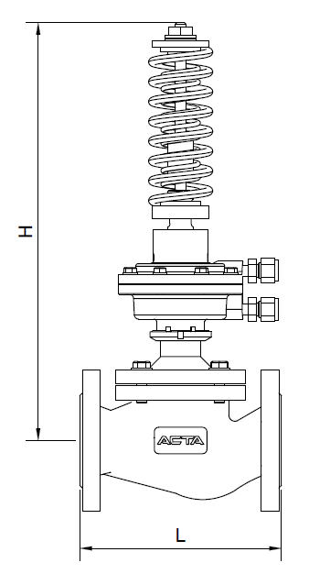 |  | DN | L, мм | H, мм | Масса, кг | Kvs, м³/ч
 |  | 15 | 130 | 456 | 10 | 4,0; 2,5
 |  | 20 | 150 | 451 | 11 | 5,0; 4,0; 2,5
 |  | 25 | 160 | 460 | 12 | 8,0; 6,3; 4,0
 |  | 32 | 180 | 470 | 13 | 16; 8,0; 6,3
 |  | 40 | 200 | 481 | 15 | 25; 16; 8,0
 |  | 50 | 230 | 475 | 17 | 32; 25; 16
 |  | 65 | 290 | 480 | 22 | 50; 32; 25
 |  | 80 | 310 | 519 | 27 | 80; 50; 32
 |  | 100 | 350 | 527 | 41 | 125; 80; 50
Примечание: по запросу доступны нестандартные значения Kvs
- КОМПЛЕКТАЦИЯ
№ | Наименование |  | Количество
1 | Регулирующий клапан |  | 1 шт.
2 | Регулирующий блок РДС |  | 1 шт.
3 | Импульсная трубка Ø10х1 |  | 1 шт.
4 | Обжимной фитинг 10мм - патрубок под приварку встык 3/8" |  | 1 шт.
5 | Пружина |  | 2 шт*
6 | Охладитель импульса |  | 1 шт
7 | Игольчатый вентиль |  | 1 шт
* - количество пружин поставляется согласно диапазону давления настройки регулятора.
ИНСТРУКЦИЯ ПО ЭКСПЛУАТАЦИИ
- МОНТАЖ И ВВОД В ЭКСПЛУАТАЦИЮ
Требования безопасности при монтаже и вводе в эксплуатацию, при эксплуатации, при ремонте, при транспортировании, хранении и утилизации по ГОСТ 12.2.063–2015. Персонал, устанавливающий и эксплуатирующий арматуру, должен иметь необходимую квалификацию, пройти инструктаж по охране труда, быть ознакомлен с инструкцией по ее эксплуатации и обслуживанию, иметь индивидуальные средства защиты, соблюдать требования пожарной безопасности.
Внимание!
- Наличие в трубопроводе даже небольшого количества твердых включений в рабочей среде существенно снижает срок службы регулятора давления. Во избежание этого перед регулятором давления необходимо установить фильтр (фильтр сетчатый АСТА Ф).
- Перед началом технического обслуживания убедитесь, что оборудование не находится под давлением.
- Оборудование должно использоваться при давлениях и температурах, не превышающих максимально допустимых значений.
- Не удаляйте с оборудования шильд с маркировкой и серийным номером.
- Подбирайте диаметр регулятора не в соответствии с диаметром трубопровода, к которому он должен присоединяться, а в соответствии с действительным расходом рабочей среды. Размер трубопровода должен соответствовать максимальной рекомендуемой скорости потока рабочей среды.
- Запрещается использовать для вращения ходовой гайки трубные рычажные ключи; гаечные разводные ключи; рычаги, удлиняющие плечо гаечного ключа.
- Подключение регулирующего блока к трубопроводу осуществляется только через охладитель импульса.
- В целях безопасности при периодической проверке регулятора или его демонтаже следует предусмотреть средства индивидуальной защиты рук, лица, глаз и т.д. во избежание получения ожогов вследствие высокой температуры рабочей среды.
- Настройка регулятора давления осуществляется только при наличии расхода рабочей среды!

  - Перед установкой удалите пластиковые заглушки.
  - В месте монтажа оборудование не должно испытывать нагрузок от трубопровода (при изгибе, сжатии, растяжении, кручении, перекосах, вибрации, неравномерности затяжки крепежа и т.д.).
  - Оборудование должно размещаться в местах, доступных для удобного и безопасного его обслуживания и ремонта.
  - Регулятор устанавливается строго на горизонтальном участке трубопровода регулирующим блоком вниз таким образом, чтобы направление движения среды совпадало с направлением стрелки на корпусе.
  - Для предотвращения загрязнения импульсной линии забор импульса осуществлять сверху или сбоку трубопроводов.
  - При работе регулятора с температурой более 135°С импульсная линия должна снабжаться охладителем импульса, установленным выше камеры привода, во избежание повреждения мембраны. Перед началом работы необходимо заполнить водой рабочую камеру (не допуская её завоздушивания), импульсную трубку между приводом и охладителем импульса, а также сам конденсатный бак на 2/3 от его объёма.
  - Для проведения обслуживания и ремонта необходима установка запорных вентилей (вентили запорные АСТА В), позволяющих проводить техническое обслуживание и ремонт без выпуска рабочей среды из всей системы.
  - Предусмотреть прямые участки трубопроводов без изменений диаметров:
- до и после регулятора - не менее 3 DN;
- до и после места подсоединения импульсной линии - не менее 150 мм.
  - В процессе монтажных работ и эксплуатации защитить внутренние полости регулятора, импульсной линии, трубопроводов, наружные поверхности регулятора от грязи, песка, окалины и других посторонних предметов. Регулятор защитить от внешних механических повреждений.
  - Запрещается приваривать ответные фланцы к трубопроводу с прикрепленным к ним регулятором.
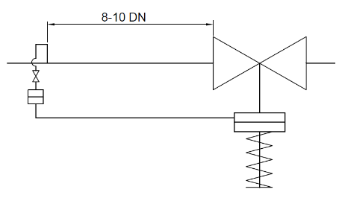
  - Соединительные фланцы трубопровода устанавливать без перекосов. Не допускается устранение перекосов за счет натяга, приводящего к деформации фланцев корпуса регулятора.
  - Импульс давления настройки подается импульсной линией под мембрану (штуцер «+»).
  - Монтаж регулятора осуществлять в следующей последовательности:
- установите игольчатый вентиль на входе импульсной линии перед емкостью. Игольчатый вентиль необходим для отсечения импульса среды при заливке импульсной емкости, без сброса давления системы;
- установите один обжимной фитинг из комплекта до регулятора по ходу движения среды на трубопровод в верхней точке, удобной для подсоединения импульсной линии, на расстоянии не менее 8-10 DN от входного патрубка регулятора;
- поблизости от места забора импульса, до регулятора, рекомендуется установить манометр (не входит в комплект поставки);
- установите и закрепите регулятор между ответными фланцами трубопровода в соответствии с монтажным чертежом объекта, обеспечьте совпадение направления стрелки указателя на корпусе с направлением потока рабочей среды;
- установите прокладки между фланцами и стяните фланцы крепежными деталями. Прокладки должны соответствовать DN изделия, быть установлены без перекосов;
- соедините импульсной трубкой фитинг «+» регулятора с трубопроводом, фитинг «-» регулятора оставить открытым на атмосферу.
  - Поскольку при поврежденной мембране из фитинга «-» может произойти утечка рабочей среды, в целях безопасности здесь рекомендуется предусмотреть отводящий трубопровод, для чего использовать необходимую часть импульсной трубки.
  - Перед вводом в эксплуатацию необходимо убедиться:
- в отсутствии повреждений оборудования при транспортировке и хранении;
- в соответствии оборудования параметрам системы;
- в отсутствии посторонних предметов во внутренней полости клапана (для защиты от повреждений оборудование поставляется с пластиковыми заглушками);
- в соосности и параллельности ответных фланцев, приваренных к трубопроводу.
  - Пуск регулятора осуществлять в следующей последовательности:
- установить пружину (или пружины) с необходимым диапазоном настройки;
перед пуском игольчатый вентиль на импульсной линии может быть в любом положении: закрыто или открыто. При закрытом вентиле регулятор работать не будет;
- произведите заполнение трубопроводов и внутренних полостей клапана рабочей средой до рабочего давления. Контроль давления производите по манометру (не входит в комплект поставки);
- подайте давление на импульсную линию регулятора, для чего плавно откройте игольчатый вентиль на импульсной линии на 2…3 оборота (в случае, если игольчатый вентиль на импульсной линии был закрыт).
  - Настройка регулятора давления:
- наблюдая показания манометра (не входит в комплект поставки), установите требуемую величину давления настройки путем регулировки усилия пружины ходовой гайкой;
- не допускается сжимать пружины до соприкосновения витков. Зазор между витками должен оставаться не менее 3 мм.
  - Перед снятием установленных пружин необходимо полностью их распустить регулировочным винтом. Замену пружин производить при отсутствии давления в импульсных трубках. Предохранить шток клапана от приложения сил перпендикулярно оси колонок (от механических повреждений).
  - Не допускается эксплуатация регулятора с закрытым игольчатым вентилем.
  - Для отключения регулятора давления либо для проведения сервисных работ по заправке импульсной емкости необходимо закрыть игольчатый вентиль и сбросить давление на импульсной линии «+».
- ТЕХНИЧЕСКОЕ ОБСЛУЖИВАНИЕ И РЕМОНТ
  - В период, когда система находится в нерабочем состоянии, игольчатый вентиль на импульсной линии должен быть закрыт, давление с импульсной линии сброшено.
  - При работе регулятор сильно нагревается, поэтому перед обслуживанием дайте оборудованию остыть до температуры окружающего воздуха.
  - Обслуживание регулятора давления производить только в случае необходимости.
  - Периодическую проверку регулятора давления производить не реже чем раз в полгода. При осмотре проверяются правильность регулировки; наличие или отсутствие колебаний давления в трубопроводах (в импульсной линии регулятора); наличие или отсутствие течи рабочей среды; внешних механических повреждений и посторонних предметов, мешающих работе регулятора; а также необходимое количество воды в конденсатном баке.
  - Количество воды в конденсатном баке должно поддерживаться в течение всего срока эксплуатации оборудования. Периодическая проверка уровня воды осуществляется в следующей последовательности:
- закройте игольчатый вентиль на импульсной трубке для прекращения подачи через нее рабочей среды;
- открутите пробку заливного патрубка, проверьте уровень воды;
- в случае нехватки воды в конденсатном баке заполните его на 2/3 от полного объема, используя воронку (не допуская завоздушивания бака);
- закрутите пробку заливного патрубка;
- плавно, без рывков откройте игольчатый вентиль на импульсной трубке.
  - При обнаружении неисправности регулятор для ремонта необходимо демонтировать с трубопровода. Допускается демонтировать составные части регулятора, вышедшие из строя, если на время ремонта возможно выведение регулятора из эксплуатации (снятие давления).
  - При разборке и сборке регулятора не допускается использование ударного инструмента.
  - Установка регулирующего блока на корпус клапана осуществляется в следующей последовательности:
- установите регулирующий блок на корпус клапана, создав зацепление между пазом штока регулирующего блока и шипом штока клапана;
- нажмите на камеру регулирующего блока для стыковки резьбового соединения корпус-блок;
- вручную закрутите регулирующий блок на корпусе клапана до упора;
- закрутите контргайку в верхнее положение;
- с помощью инструмента законтрите лапки стопорной шайбы, расположенной между контргайкой и нижней частью мембранного блока;
- придерживая шток регулирующего блока открутите ходовую гайку с упорной плитой;
- установите необходимую пружину(ы) из комплекта;
- установите ходовую гайку с упорной плитой и, придерживая шток регулирующего блока, закрутите ходовую гайку до достижения необходимой силы сжатия пружины.

  - Для демонтажа регулятора:
- закройте игольчатый вентиль и сбросьте давление на импульсной линии «+»;
- отсоедините импульсную линию от штуцера «+» регулятора;
- сбросьте давление с входа и выхода регулятора и спустите оставшуюся рабочую среду;
- отверните крепеж с фланцев регулятора, уберите уплотнения между фланцами регулятора и трубопровода, снимите регулятор с трубопровода.
- ТРАНСПОРТИРОВКА, ХРАНЕНИЕ И УТИЛИЗАЦИЯ
  - Перед транспортировкой и хранением убедитесь, что все соединения оборудования закрыты герметичными заглушками.
Хранение и транспортировка оборудования осуществляется в заводской упаковке.
  - Оборудование транспортируют всеми видами транспорта в соответствии с правилами перевозок грузов, действующих на транспорте данного вида.
  - При перевозке оборудование должно быть надежно закреплено в грузовом отсеке транспортного средства во избежание повреждений, необходимо избегать закрепления транспортировочных тросов за отверстия фланцев во избежание их повреждения.
  - Условия транспортирования в части воздействия механических факторов: жесткие (Ж) по ГОСТ 23170.
  - Условия транспортирования и хранения в части воздействия климатических факторов: группа 5 (ОЖ4) по ГОСТ 15150.
  - Оборудование не содержит драгоценных металлов, вредных веществ и компонентов; подлежит утилизации после окончания срока службы.
- ГАРАНТИЙНЫЕ ОБЯЗАТЕЛЬСТВА
  - Изготовитель гарантирует нормальную работу оборудования при условии соблюдения правил транспортировки, хранения, монтажа и эксплуатации, указанных в настоящем паспорте, совмещенном с руководством по эксплуатации, а также проведения своевременного (не реже, чем один раз в полгода) технического обслуживания оборудования силами эксплуатирующей организации.
  - Гарантийный срок составляет 24 месяца с момента продажи.
  - Гарантия качества не распространяется на случаи:
- нормального износа оборудования и его частей;
- возникновения недостатков оборудования, вызванных неправильной эксплуатацией и неправильным обращением с оборудованием;
- возникновения дефектов, вызванных использованием неоригинальных запасных частей, аксессуаров, в том числе предоставленных покупателем/заказчиком, проведением периодического технического обслуживания или ремонта, выполненных не у производителя/продавца/официального дилера;
- недостатки возникли после неправильно проведенного покупателем/заказчиком или привлеченными им лицами ремонта;
- износа расходных материалов (быстроизнашивающиеся детали, неметаллические изделия, а именно уплотнители и т.п., в том числе срок службы которых меньше гарантийного срока).
- повреждения вследствие природной или техногенной чрезвычайной ситуации.
  - Расчетный срок службы оборудования составляет не менее 5 лет, при условии его эксплуатации в соответствии с правилами и рекомендациями настоящего документа, при отсутствии длительных пиковых нагрузок и других негативных факторов.
  - Гарантия изготовителя не покрывает ущерб, причиненным дефектным оборудованием, затраты, связанные с его заменой, убытки и недополученную прибыль, а также иные косвенные расходы.
  - В случае замены узлов и деталей по гарантии, на установленные новые запасные части устанавливается гарантия в пределах общего гарантийного периода на приобретенное оборудование.
  - Запасные части, подлежащие замене по гарантийному случаю, являются собственностью производителя/продавца/официального дилера, поступают в полное распоряжение производителя/продавца/официального дилера и не подлежат возврату Покупателю.
- ИНФОРМАЦИЯ О ПРОДАЖЕ / ВВОДЕ В ЭКСПЛУАТАЦИЮ
Наименование компании-изготовителя | ООО «НПО АСТА» | Наименование эксплуатирующей организации
Дата продажи |  | Дата ввода в эксплуатацию
Количество комплектов, шт |  | Количество комплектов, шт
ФИО / Подпись |  | ФИО / Подпись
 | МП |  | МП

